Міністерство освіти і науки України

Національний технічний університет України «Київський політехнічний

інститут імені Ігоря Сікорського"

Факультет інформатики та обчислювальної техніки

Кафедра інформатики та програмної інженерії

Звіт

з лабораторної роботи № 1 з дисципліни

«Алгоритми та структури даних-1.

Основи алгоритмізації»

«Дослідження лінійних алгоритмів»

Варіант__17__

Виконав студент __ІП-15,_Куркчі Юрій _Сергійович__

Перевірив ____________________________________

Київ 2021__

Лабораторна робота 1

Дослідження лінійних алгоритмів

Мета – дослідити лінійні програмні специфікації для подання перетворювальних операторів та операторів суперпозиції, набути практичних навичок їх використання під час складання лінійних програмних специфікацій.

Індивідуальне завдання

Варіант 17

Постановка задачі:

17. Задано два числа. Знайти середнє арифметичне і середнє геометричне їх модулів

Результатом розв’язку є два числових значень

Програмні специфікації запишемо у псевдокоді та графічній формі у вигляді блок-схеми

Крок 1. Визначимо основні дії.

Крок 2. Деталізуємо знаходження середнього арефметичного.

Крок 3. Деталізуємо знаходження середнього геометричного модулів.

Псевдокод

крок 1

початок

обчислення середнього арефметичного AVERAGE

обчислення середнього геометричного GEOMEAN

кінець

крок 2

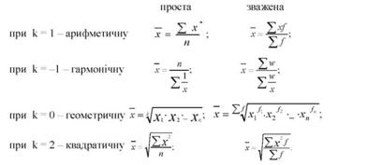початок

обчислення середнього геометричного GEOMEAN

кінець

крок 3

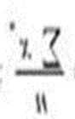 AVERAGE:=

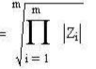

GEOMEAN:=

КІНЕЦЬ

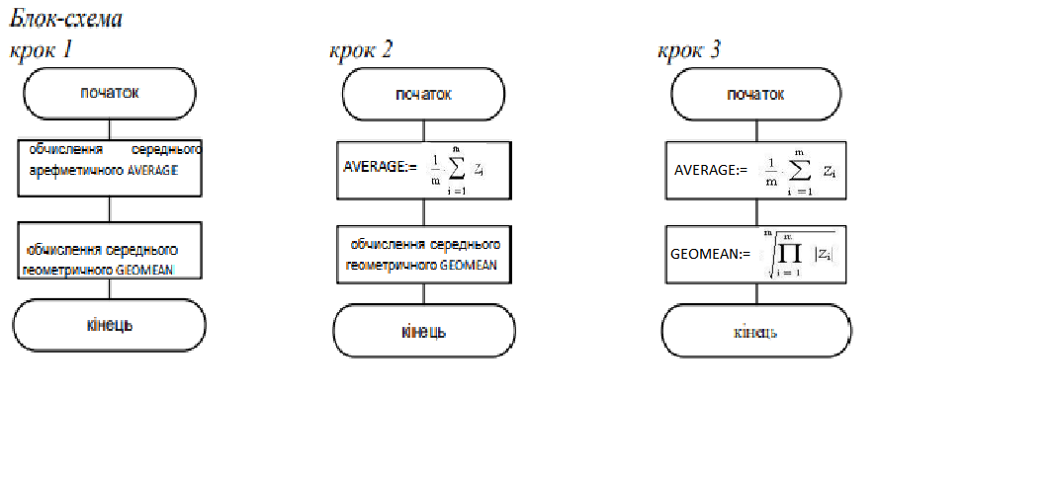

ВИСНОВОК

Ми дослідили лінійні програмні специфікації для подання перетворювальних операторів та операторів суперпозиції, а також набули практичних навичок їх використання під час складання лінійних програмних специфікацій. В результаті виконання лабораторної роботи ми отримали алгоритм знаходження середнього арефметичного та середнього геометричного , розділивши задачу на 3 кроки: визначення основних дій, деталізування знаходження відповідних значень чисел та деталізування знаходження відповідного значення середнього арефметичного та середнього геометричного.